附件2

海口市政府与社会资本合作管理中心
2022年度决算公开报告

目 录
第一部分 基本情况 2
一、单位职责 2
二、机构设置 2
第二部分 2022年度部门决算公开表 3
第三部分 2022年度部门决算情况说明 3
一、收入支出总体情况说明 3
二、收入决算情况说明 4
三、支出决算情况说明 4
四、财政拨款收入支出决算情况说明 4
五、一般公共预算财政拨款支出决算情况说明 4
六、一般公共预算财政拨款基本支出决算情况说明 7
- 政府性基金预算财政拨款支出决算情况说明 7
- 国有资本经营预算财政拨款支出决算情况说明 8
九、财政拨款“三公”经费支出决算情况说明 8
十、预算绩效情况说明 10
十一、其他重要事项情况说明 12
第四部分 名词解释 13

第一部分 基本情况

一、单位职责
（一）提出政策建议，拟定我市政府与社会资本合作政策法规、实施程序，防范项目风险。
（二）进行财力可承受能力及物有所值评价，防范和化解项目风险。
（三）审核本级政府与社会资本合作项目风险分配基本框架、项目运作模式、交易结构、合同体系、监管架构、采购方式等实施方案内容是否合法依规，审核PPP项目合作协议是否与实施方案保持一致。
（四）统管全市政府与社会资本合作项目统计、中长期评估、综合绩效监测工作并组织相关培训。
（五）依据PPP协议审核可用性服务费、绩效服务费、可行性缺口补助资金利息等项目付费。
（六）配合政府相关部门办理PPP合同变更，项目终止、项目移交等事宜，审核相关补充协议、终止协议。
（七）承办上级主管部门交办的其他事项。

二、机构设置
根据以上职责，我中心内设合作管理科、项目管理科2个正科级职能机构。

第二部分 2022年度部门决算公开报表

一、收入支出决算公开表
二、收入决算公开表
三、支出决算公开表
四、财政拨款收入支出决算公开表
五、一般公共预算财政拨款收入支出决算公开表
六、一般公共预算财政拨款基本支出决算公开表
七、政府性基金预算财政拨款收入支出决算公开表
八、国有资本经营预算财政拨款收入支出决算公开表
九、财政拨款“三公”经费支出决算公开表
以上报表见附件1。

第三部分 2022年度部门决算情况说明

一、收入支出总体情况说明
我中心2022年度收入总计238.97万元，支出总计238.97万元，与2021年度相比，收入、支出总计各减少5.4万元，下降2.21%。主要原因：一是一般公共预算财政拨款收入减少5.41万元；二是其他收入增加0.01万元。使用非财政拨款结余0万元，较2021年度决算数持平。年初结转结余0万元，较2021年度决算数持平。结余分配0.02万元，是税务系统返还个人所得税代扣款,分配去向：非财政补助结余，较2021年度决算数增加0.01万元，增长100%，主要原因是税务系统返还的个人所得税代扣款较上年增加0.01万元。年末结转结余0万元，较2021年度决算数持平。
二、收入决算情况说明
本年收入合计238.97万元，其中：财政拨款收入238.95万元，占99.99%；上级补助收入0万元，占0%；事业收入0万元，占0%；经营收入0万元，占0%；附属单位上缴收入0万元，占0%；其他收入0.02万元，占0.01%。
三、支出决算情况说明
本年支出合计238.95万元，其中：基本支出211.82万元，占88.65%；项目支出27.13万元，占11.35%；上缴上级支出0万元，占0%；经营支出0万元，占0%；对附属单位补助支出0万元，占0%。
四、财政拨款收入支出决算总体情况说明
2022年度财政拨款收入238.95万元，支出238.95万元。与2021年度相比，财政拨款收入、支出各减少5.41万元，下降2.21%。主要原因：一般公共预算财政拨款减少5.41万元。
财政拨款年初结转结余0万元，较2021年度决算数持平。
财政拨款年末结转结余0万元，较2021年度年末数持平。
五、一般公共预算财政拨款支出决算情况说明
（一）一般公共预算财政拨款支出决算总体情况。
2022年度一般公共预算财政拨款支出238.95万元，占本年支出合计的100%。与2021年度相比，一般公共预算财政拨款支出减少5.41万元，下降2.21%，主要原因是项目支出减少。
（二）一般公共预算财政拨款支出决算结构情况。
2022年度一般公共预算财政拨款支出238.95万元，主要用于以下方面：一般公共服务（类）支出182.28万元，占76.28%；社会保障和就业（类）支出18.46万元，占7.73%；卫生健康支出（类）支出22.54万元，占9.43%；住房保障（类）支出15.67万元，占6.56%。
（三）一般公共预算财政拨款支出决算具体情况。
2022年度一般公共预算财政拨款支出年初预算为312.62万元，支出决算为238.95万元，完成年初预算的76.43%。其中：
1.一般公共服务（类）财政事务（款）事业运行（项）。
年初预算为161.79万元，支出决算为155.15万元，完成年初预算的95.89%。决算数小于预算数的主要原因：一是单位压缩其他公用支出，使公务用车运行维护费、维修（护）费等项目支出比预算数减少；二是受疫情影响，培训费、差旅费等支出比预算数减少。
2.一般公共服务（类）财政事务（款）其他财政事务支出（项）。
年初预算为100万元，支出决算为27.13万元，完成年初预算的27.13%。决算数小于预算数的主要原因：一是因工作调整 ，PPP项目中期绩效评估工作调整到下一年度开展，相关预算无支出；二是职能调整，我中心不再负责政府投资项目工程预算评审业务，相关预算无支出；三是当年全市无新增PPP项目，全流程协审工作未开展，相关预算无支出；四是受疫情影响，“综合事务”项目经费中的培训费差旅费等支出比预算数减少。
- 社会保障和就业支出（类）行政事业单位养老支出（款）机关事业单位基本养老保险缴费支出（项）。
年初预算为17.45万元，支出决算为18.46万元，完成年初预算的105.48%。决算数大于预算数的主要原因：人员薪资调整，缴费基数提高。
- 卫生健康支出（类）行政事业单位医疗（款）事业单位医疗（项）。
年初预算为9.27万元，支出决算为8.26万元，完成年初预算的89.10%。决算数小于预算数的主要原因：年初预算数由财政统筹下达，决算数是单位实际支出数。
5、卫生健康支出（类）行政事业单位医疗（款）其他行政事业单位医疗支出（项）。
年初预算为11.46万元，支出决算为14.27万元，完成年初预算的124.52%。决算数大于预算数的主要原因：人员薪资调整，缴费基数提高。
- 住房保障支出（类）住房改革支出（款）住房公积金（项）。
年初预算为12.65万元，支出决算为15.5万元，完成年初预算的122.52%。决算数大于预算数的主要原因：人员薪资调整，缴费基数提高。
- 住房保障支出（类）住房改革支出（款）购房补贴（项）。
年初预算为0万元，支出决算为0.17万元，决算数大于预算数的主要原因：住房补贴年初无预算，按照《海财综[2022]763号》文件执行 。
六、一般公共预算财政拨款基本支出决算情况说明
2022年度财政拨款基本支出211.82万元，其中：人员经费198.44万元，主要包括：工资福利支出中的基本工资49.52万元、津贴补贴19.6万元、奖金0.15万元、绩效工资70.10万元、机关事业单位基本养老保险缴费18.46万元、职工基本医疗保险缴费8.26万元、公务员医疗补助缴费13.42万元、其他社会保障缴费0.64万元、住房公积金15.5万元、医疗费0.85万元、其他工资福利支出1.8万元；对个人和家庭的补助中的奖励金0.12万元。公用经费13.39万元，主要包括：商品和服务支出中的办公费3.3万元、手续费0.04万元、邮电费2.35万元、培训费0.68万元、委托业务费0.3万元、工会经费2.04万元、公务用车运行维护费0.67万元、其他交通费用0.1万元、其他商品和服务支出3.91万元。
七、政府性基金预算财政拨款支出决算情况说明
（一）政府性基金预算财政拨款支出决算总体情况。
我中心2022年度政府性基金预算财政拨款支出0万元，占本年支出合计的0%。与2021年度相比，政府性基金预算财政拨款支出增加（减少）0万元，增长（下降）0%，主要原因是本单位当年无此项预算安排。
（二）政府性基金预算财政拨款支出决算结构情况。
2022年度政府性基金预算财政拨款支出0万元，主要用途：无
（三）政府性基金预算财政拨款支出决算具体情况。
2022年度政府性基金预算财政拨款支出年初预算为0万元，支出决算为0万元，完成年初预算的0%。其中：
1.无（类）无（款）无（项）。
年初预算为0万元，支出决算为0万元，完成年初预算的0%。决算数大于（小于）预算数的主要原因：主要原因：本单位当年无此项预算安排。
八、国有资本经营预算财政拨款支出决算情况说明
（一）国有资本经营预算财政拨款支出决算总体情况。
2022年度国有资本经营预算财政拨款支出0万元，占本年支出合计的0%。与2021年度相比，国有资本经营预算财政拨款支出增加（减少）0万元，增长（下降）0%，主要原因是本单位当年无此项预算安排。
（二）国有资本经营预算财政拨款支出决算结构情况。
2022年度国有资本经营预算财政拨款支出0万元，主要用于以下方面：无（类）支出0万元，占0%；无（类）支出0万元，占0%；无（类）支出0万元，占0%。
（三）国有资本经营预算财政拨款支出决算具体情况。
2022年度国有资本经营预算财政拨款支出年初预算为0万元，支出决算为0万元，支出决算数与年初预算数持平。其中：
无（类）无（款）无（项）。
年初预算为0万元，支出决算为0万元，支出决算数与年初预算数持平。主要原因：本单位当年无此项预算安排。
九、财政拨款“三公”经费支出决算情况说明
（一）财政拨款“三公”经费支出决算总体情况说明。
2022年度财政拨款“三公”经费支出预算为3.5万元，支出决算为0.67万元，完成预算的19.14%。
（二）财政拨款“三公”经费支出决算具体情况说明。
2022年度财政拨款“三公”经费支出决算中，因公出国（境）费支出决算0万元，占0%；公务用车购置及运行维护费支出决算0.67万元，占100%；公务接待费支出决算0万元，占0%。具体情况如下：
1.因公出国（境）费支出0万元。全年安排因公出国（境）团组0个，因公出国（境）0人次。开支内容包括：
无支出0万元。主要用途：无
因公出国（境）费支出决算比预算数增加（减少）0万元，增长（下降）0%。主要原因是本单位无此项预算安排。
2.公务用车购置及运行维护费支出0.67万元。其中：
公务用车购置支出0万元，全年购置公务用车0辆，主要用途：无，年末公务用车保有量1辆。
公务用车运行维护费支出0.67万元，主要用于支付车辆保险费、车辆维修维护费等。
公务用车购置及运行费支出决算数比预算数减少2.83万元，下降80.86%。主要原因是单位压缩公务用车费用支出。
3.公务接待费支出0万元，其中：
国内接待费支出0万元，国内公务接待0批次，接待0人次；主要用于：无。
国（境）外接待费支出0万元，国（境）外公务接待0批次，接待0人次；主要用于：无。
公务接待费支出决算数比预算数增加（减少）0万元，增长（下降）0%。主要原因是本单位无此项预算安排。
十、预算绩效情况说明
（一）绩效管理工作开展情况。
根据预算管理要求，我单位组织对2022年度一般公共预算项目支出全面开展绩效自评。其中，自评项目2个，共涉及资金100万元，占一般公共预算项目支出总额的100%。
（二）部门决算中项目绩效自评结果（预算部门、单位可根据实际情况反映重点项目绩效自评结果）。
我单位在市本级决算中反映“综合事务”和“PPP管理”共2个项目绩效自评结果。
“综合事务”绩效自评表：
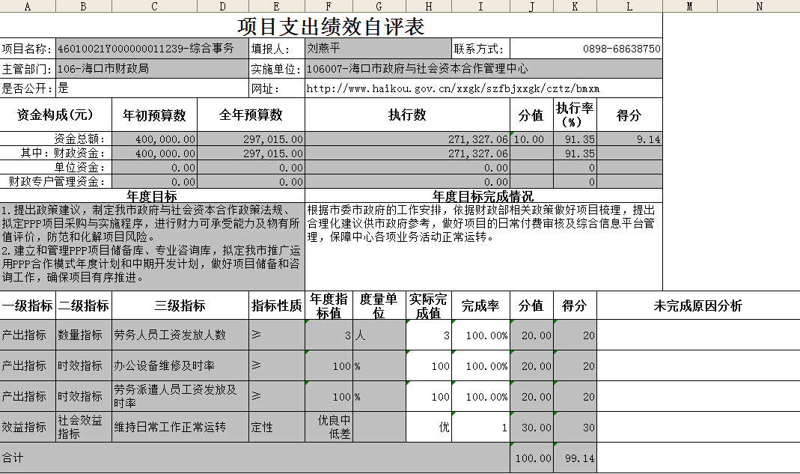
“综合事务”项目绩效自评报告：根据年初设定的绩效目标，项目自评分99.14分。年初预算数40万元，全年预算数29.7万元，执行数27.13万元，完成预算的91.35%。项目绩效完成情况：依据财政部相关政策做好项目梳理，提出合理化建议供市政府参考，做好项目的日常付费审核及综合信息平台管理，保障中心各项业务活动正常运转。
“PPP管理”项目绩效自评表：
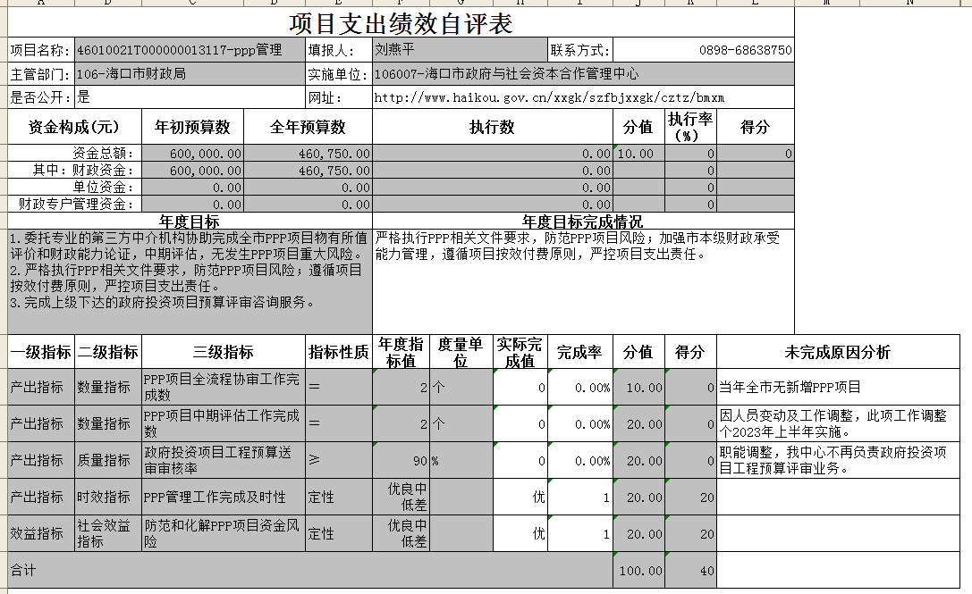
“PPP管理”项目绩效自评报告：根据年初设定的绩效目标，项目绩效自评得分为40分。年初预算数为60万元，全年预算数为46.08万元，执行数为0万元，完成预算的0%。项目绩效目标完成情况：一是严格执行PPP相关文件要求，防范PPP项目风险；二是加强市本级财政承受能力管理，遵循项目按效付费原则，严控项目支出责任。发现的主要问题：预算数未执行。未执行的原因：一是因工作调整 ，PPP项目中期绩效评估工作调整到下一年度开展，相关预算无支出；二是职能调整，我中心不再负责政府投资项目工程预算评审业务，相关预算无支出；三是当年全市无新增PPP项目，全流程协审工作未开展，相关预算无支出。

十一、其他重要事项情况说明
（一）机关运行经费支出情况。
2022年度我单位机关运行经费0万元，比年初预算增加（减少）0万元，增长（降低）0%。主要原因是：本单位是事业单位，没有机关运行经费支出。
（二）政府采购支出情况。
2022年度我单位政府采购支出总额0万元，其中：政府采购货物支出0万元、政府采购工程支出0万元、政府采购服务支出0万元。授予中小企业合同金额0万元，占政府采购支出总额的0%，其中：授予小微企业合同金额0万元，占授予中小企业合同金额的0%。
（三）国有资产占用情况。
截至2022年12月31日，本单位拥有房屋面积208.3平方米，其中：办公用房208.3平方米，业务用房0平方米，其他（不含构筑物）0平方米。
本部门共有车辆1辆，其中，副部（省）级及以上领导用车0辆、主要领导干部用车0辆、机要通信用车0辆、应急保障用车0辆、执法执勤用车0辆、特种专业技术用车0辆、离退休干部用车0辆、其他用车1辆，其他用车主要是单位业务用车。单价100万元（含）以上设备（不含车辆）0台（套）。

第四部分 名词解释

- 财政拨款收入：指同级政府财政部门当年拨付的各类财政拨款。
二、上级补助收入：指事业单位从主管部门和上级单位取得的非财政补助收入。
三、事业收入：指事业单位开展专业业务活动及辅助活动取得的收入。
四、经营收入：指事业单位在专业业务活动及其辅助活动之外开展非独立核算经营活动取得的收入。
五、附属单位上缴收入：指事业单位取得附属独立核算单位根据有关规定上缴的收入。
六、其他收入：指除上述“财政拨款收入”“事业收入”“上级补助收入”“经营收入”“附属单位上缴收入”等以外的收入。
七、使用非财政拨款结余：指事业单位在当年的“财政拨款收入”“事业收入”“经营收入”“其他收入”等不足以安排当年支出的情况下，使用非同级财政拨款结余资金弥补本年度收支缺口。
八、年初结转和结余：指以前年度尚未完成、结转到本年按有关规定继续使用的资金，或项目已完成等产生的结余资金。
九、结余分配：指事业单位缴纳企业所得税以及从非财政拨款结余或经营结余中提取各类结余的情况。
十、年末结转和结余：指本年度或以前年度预算安排、因客观条件发生变化无法按原计划实施，需要延迟到以后年度按有关规定继续使用的资金（不包括事业单位非财政拨款结余和专用结余）。
十一、基本支出：指为保障机构正常运转、完成日常工作任务而发生的人员支出和公用支出。
十二、项目支出：指在基本支出之外为完成特定行政任务和事业发展目标所发生的支出。
十三、经营支出：指事业单位在专业业务活动及其辅助活动之外开展非独立核算经营活动发生的支出。
十四、“三公”经费：纳入本级财政预决算管理的“三公”经费，是指用一般公共预算财政拨款、政府性基金预算财政拨款及国有资本经营预算财政拨款安排的因公出国（境）费、公务用车购置及运行维护费和公务接待费。其中，因公出国（境）费反映单位公务出国（境）的国际旅费、国外城市间交通费、住宿费、伙食费、培训费、公杂费等支出；公务用车购置及运行维护费反映单位公务用车车辆购置支出（含车辆购置税、牌照费）及燃料费、维修费、过路过桥费、保险费、安全奖励费用等支出；公务接待费反映单位按规定开支的各类公务接待（含外宾接待）费用。
十五、机关运行经费：为保障行政单位（含参照公务员法管理的事业单位）运行使用一般公共预算财政拨款安排的基本支出经费用于购买货物和服务的各项资金，包括办公及印刷费、邮电费、差旅费、会议费、福利费、日常维修费、专用材料及一般设备购置费、办公用房水电费、办公用房取暖费、办公用房物业管理费、公务用车运行维护费以及其他费用等。
（注：支出功能分类的名词解释，各部门（单位）根据实际支出情况填列，可参阅财政部印发的《2022年政府收支分类科目》）

